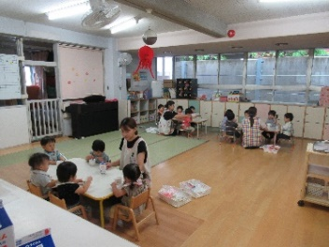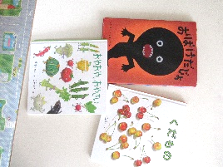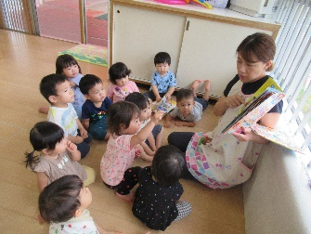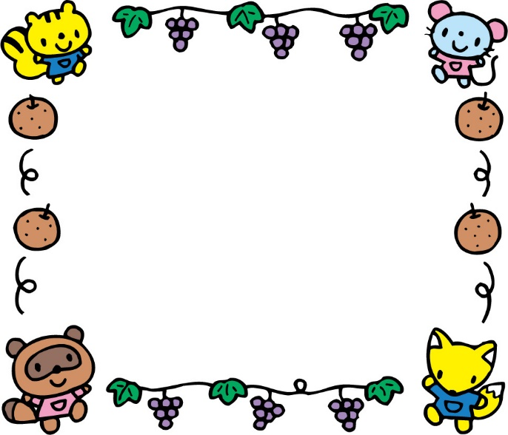

人気メニュー

果物（バナナ・オレンジなど）

味噌汁

魚の揚げ物

１０日　英語であそぼう

１２日　祖父母参観日

１３日　避難訓練（火事）

１８日　身体測定

１９日　お誕生会

２０日　リトミック

※実習生が来ます

四国大学看護学部

９／２～５日

**クラスだより**

令和6年度　前川乳児保育園　つきぐみ

７月から１クラスになった月組では、隣の部屋をランチルームとして使い、おやつや給食を食べています。みんなで一緒に食事をするのが楽しくて、夢中になって食べている子どもたち。管理栄養士の先生が食べている様子を見に来てくれると、「見て～。」「おいしい！」と大きな口をあけて、食材にも興味を示しています。これからもいっぱい食べてどんどん大きくな～れ♡

**楽しい食事time**

**♡絵本だいすき♡**

♪おはなし　おはなし　パチパチ　パチパチ♪で始まる絵本の時間。

この歌を口ずさむと自然と集まる子どもたち。今から何が始まるんだろうと、目がキラキラしています。

　絵本に出てくる簡単な言葉を真似して言ったり、「これは？」「あか！」「ぞう。」などやりとりを楽しんだりしています。特に乗り物や食べ物が出てくる絵本は大喜びです。これからも、たくさん絵本と触れ合っていきたいと思います。

* 戸外で遊ぶ機会が増えます。虫刺され防止のための長ズボン、自分で履きやすくて足に合った靴を用意してください。
* お仕事がお休みの日は、８時３０分以降の登園、１７時までのお迎えに

ご協力ください。（遅れて登園する場合は事前にお知らせください。）

**♪今月のうた♪**

もりもおやまも

（幼児讃美歌）

とんぼのめがね

こおろぎ

ぽんぽこたぬき

すうじのうた

　日中は暑い日が続ていますが、朝夕は少し秋の気配が感じられるようになりました。湯水遊びでは、色水や氷、泡などに触れ、夏ならではの遊びをたくさん楽しみました。この夏で心も身体もひと回り大きくなったように思います。

夏の疲れが出やすい時期なので、適度な休息をとりながら、たくさん体を動かして、元気いっぱい遊びたいと思います。

月主題　　おもしろそう

ねらい　・季節の変化に気づき、花や虫、吹く風に興味をもつ。

　　　　・夏の疲れをとり、体調や生活リズムを整える。

内　容　・体調や生活リズムを整えてもらいながら、健康に過ごす。

　　　　・自己主張や思いを受け止めてもらい、安定して過ごす。

　　　　・鼻水が出たら、ティッシュで拭こうとする。

　　　　・保育者や友だちと一緒に花に触れたり、虫を探したりして戸外遊びを楽しむ。

　　　　・よじ登る、くぐる、走るなど全身を使った遊びを楽しむ。

　　　　・保育者と一緒に歌ったり、リズムに合わせて踊ったりすることを喜ぶ。